Informazioni per lo smontaggio
Manuale officina KDI 1903 M (Rev_09.5)

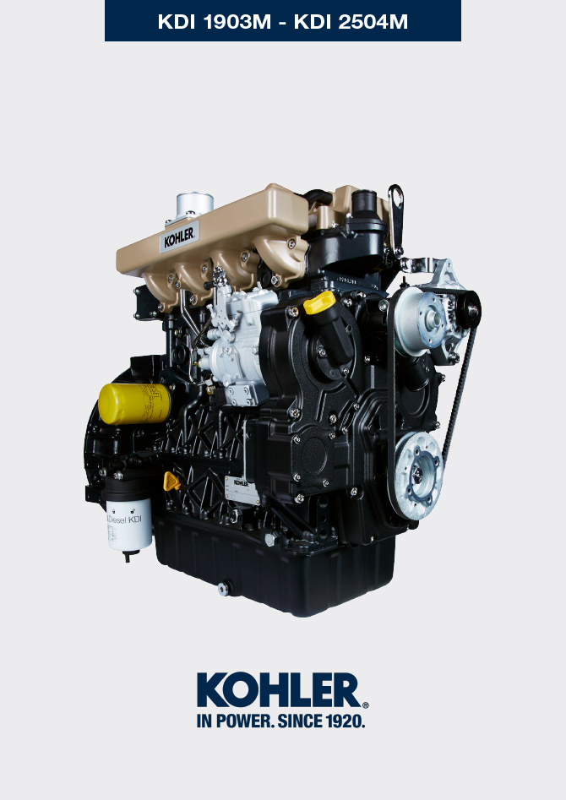
Sommario
1. TITOLO 1 2
1.1. Asdfsdfsdf 2
1.2. Asdfsdfsdfggg 2

Informazioni per lo smontaggio

Raccomandazioni per lo smontaggio

Importante

- Il segno ( ) dopo il titolo di un paragrafo, indica che tale operazione non è necessaria al fine dello smontaggio motore, tuttavia tali operazioni sono presenti allo scopo di illustrare lo smontaggio dei componenti.
- L'operatore deve predisporre di tutte le attrezzature e gli utensili necessari per effettuare le operazioni in modo corretto e sicuro.
- Prima di procedere allo smontaggio, eseguire le operazioni descritte al Cap. 5.
- Prima di eseguire le operazioni leggere attentamente il Cap. 3.
- Al fine di effettuare gli interventi in modo agevole e sicuro, è consigliabile installare il motore su un apposito cavalletto rotativo per revisione motori.
- Sigillare tutti i raccordi dei componenti iniezione come illustrato nel Par. 2.9.7 al momento dello smontaggio.
- Proteggere con lubrificante tutti i componenti smontati e tutte le superfici di accoppiamento che sono soggette ad ossidazione.
- Nelle operazioni di smontaggio ove necessario è indicato il riferimento l'attrezzatura speciale da utilizzare (es. ST_05 ), identificabile nella Tab. 13.1 - 13.2 - 13.3 .

Smontaggio componenti elettrici
7.2.1 Cablaggio elettrico

- Disconnetere e rimuovere il cablaggio motore.
NOTA: fare riferimento al Par. 2.13.1.3 per disconnettere tutti i connettori.
7.2.2 Motorino di avviamento  Importante  - Il motorino non è riparabile.  - Svitare le viti A e rimuovere il motorino B .  - Montare l'attrezzo ST_34 nella sede motorino avviamento P e fissarlo con le due viti di fissaggio motorino per bloccare il volano. | 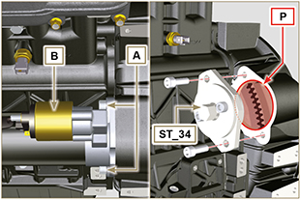  Fig 7.1
7.2.3 Cinghia e alternatore  - Allentare le viti C e D .  - Spingere l'alternatore E in direzione della freccia F .  - Rimuovere la cinghia G dalle pulegge.  Importante  - La cinghia deve essere tassativamente sostituita, ad ogni smontaggio, anche se non ha raggiunto le ore previste per la sostituzione.  - Svitare le viti C e D e rimuovere l'alternatore E . | 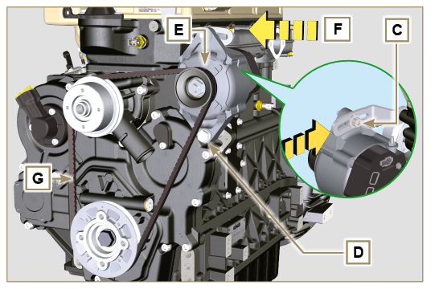  Fig 7.2
7.2.4 Sensori e interruttori

Importante

- Dopo lo smontaggio proteggere in modo adeguato i sensori da urti, umidità e fonti di temperature elevate.
- I sensori e gli interruttori non sono riparabili per cui vanno sostituiti in caso di anomalie.
7.2.4.1 Interruttore pressione olio ( )  - Svitare e rimuovere l'interruttore pressione olio H . | 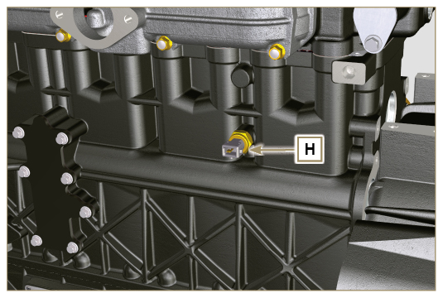  Fig 7.3
7.2.4.2 Sensore temperatura refrigerante ( )  - Svitare e rimuovere il sensore temperatura acqua L . | 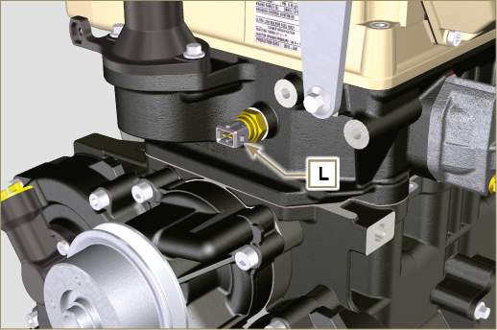  Fig 7.4
7.2.4.3 Sensore presenza acqua del filtro carburante ( )  Avvertenza  - Il filtro carburante non è sempre montato sul motore.  - In fase di smontaggio del sensore M , utilizzare un contenitore adatto per recuperare il carburante contenuto all'interno della cartuccia N .  - Svitare il sensore M dalla cartuccia N . | 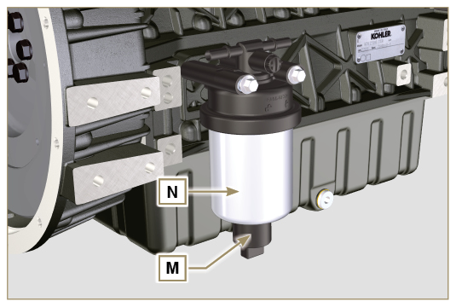  Fig 7.5

Smontaggio collettore di scarico
- Svitare i dadi A e rimuovere il collettore B e le guarnizioni C .  - Chiudere le aperture e i condotti per evitare l'introduzione di corpi estranei. | 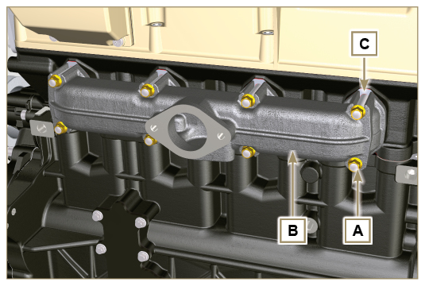  Fig 7.6

Smontaggio componenti ricircolo liquido refrigerante
7.4.1 Pompa liquido refrigerante  Importante  - La pompa B non è riparabile.  - Svitare le viti A e rimuovere la pompa B con la relativa guarnizione C. | 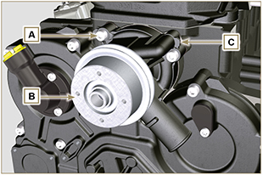  Fig. 7.7
7.4.2 Valvola termostatica  - Svitare le viti D e rimuovere il coperchio valvola termostatica E .  - Rimuovere la valvola termostatica F e relativa guarnizione.  Importante  - Sostituire sempre la guarnizione G ad ogni smontaggio.  - Verificare che il foro di disareazione non sia ostruito o bloccato ( Par. 2.11.3 ). | 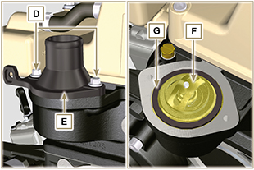  Fig 7.8

Smontaggio puleggia albero a gomito
NOTA: Eseguire le operazioni descritte al Par. 6.1.5 punti 2 e 3 .  - Svitare la vite A (in senso orario - vista lato distribuzione - Rif. A Par. 1.3 ) e rimuovere la puleggia B. | 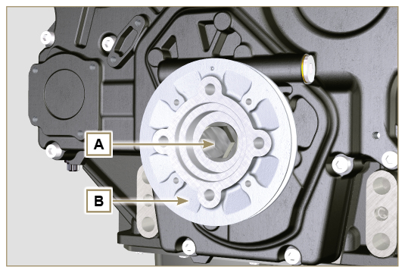  Fig 7.9

Smontaggio circuito lubrificazione
7.6.1 Valvola pressione olio ( )  - Svitare il tappo A .  - Rimuovere la molla B.  - Rimuovere il pistone valvola C utilizzando una calamita. | 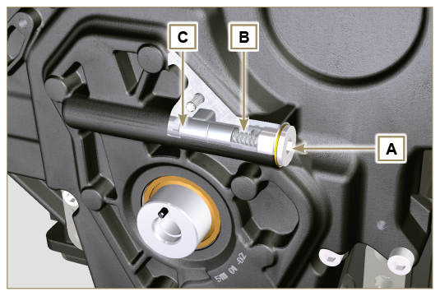  Fig 7.10
7.6.2 Flangia rifornimento olio su carter distribuzione ( )  - Svitare le viti G e rimuovere la flangia carico olio E ( ST_06) .  - Rimuovere la guarnizione F . | 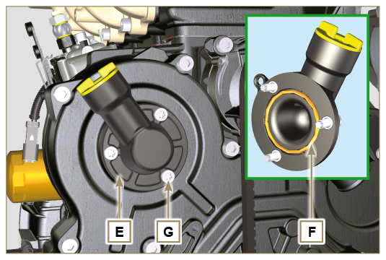  Fig 7.11
7.6.3 Carter distribuzione  - Assicurarsi che l'albero a gomito con il 1° cilindro si trovi al PMS (la spina W deve essere rivolta verso l'alto).  - Svitare le viti X .  - Rimuovere il carter distribuzione H . | 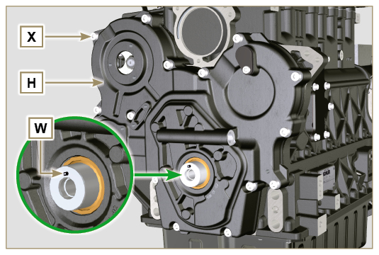  Fig 7.12
7.6.4 Pompa olio  Importante  - La pompa olio non è riparabile.  - Svitare le viti M e rimuovere il gruppo pompa N dal carter distribuzione D ( ST_06 ) . | 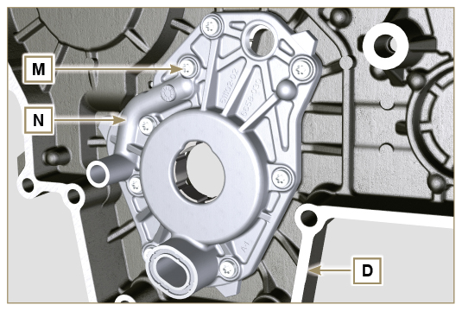  Fig 7.13
- Rimuovere i rotori P e Q dal carter pompa olio N . | 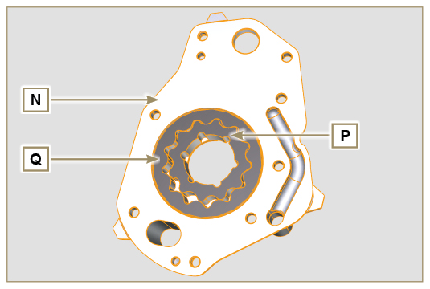  Fig 7.14
7.6. Filtro olio  - Svitare e rimuovere la cartuccia R .  Avvertenza  - Utilizzare un contenitore adatto per recuperare l'eventuale olio residuo. | 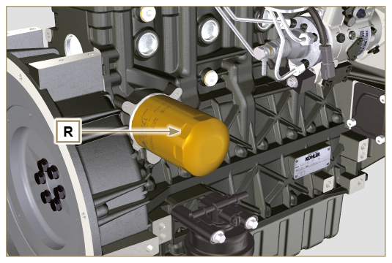  Fig 7.15

Smontaggio collettore di aspirazione
- Allentare la fascetta A e scollegare il tubo B . | 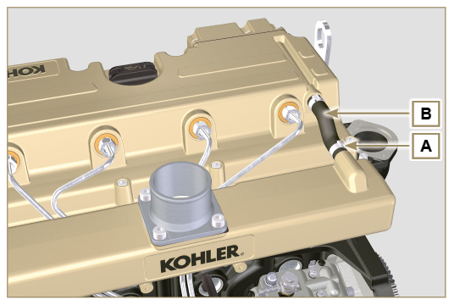  Fig 7.16
- Svitare le viti C e rimuovere il collettore D con la guarnizione E . | 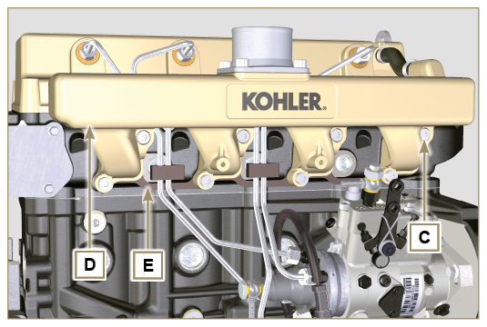  Fig 7.17

Smontaggio circuito carburante
Importante
• Sigillare tutti i raccordi dei componenti iniezione come illustrato nel Par. 2.9.7 al momento dello smontaggio.
• Il circuito di iniezione carburante è sottoposto ad alta pressione, utilizzare le protezioni di sicurezza come descritto nel Par 3.4.3 .

7.8.1 Tubi iniezione  - Rimuovere i fermi A dei tubi B .  - Svitare i dadi C e D e rimuovere i tubi B . | 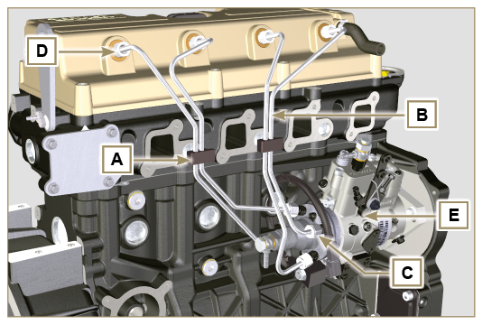  Fig 7.18
7.8.2 Cappello bilancieri  - Svitare le viti F e rimuovere il cappello bilancieri G . | 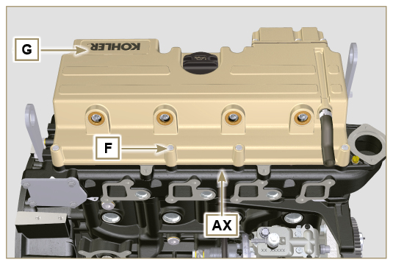  Fig 7.19
7.8.3 Tubo rifiuto carburante  - Svitare le viti L e rimuovere il tubo H . | 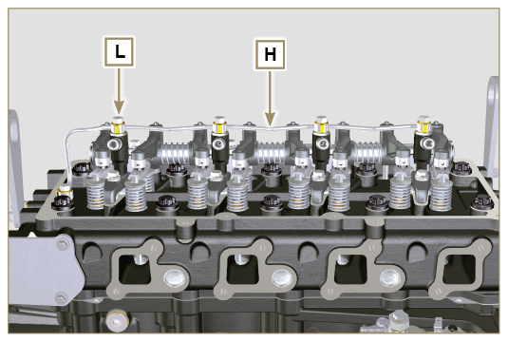  Fig 7.20
7.8.4 Iniettori  - Svitare le viti P e rimuovere le rondelle Q e successivamente le staffe M .  - Sfilare gli iniettori N .  NOTA: Nel caso in cui non si riesca a sfilare l'iniettore (agendo esclusivamente nel punto BC ), utilizzare una chiave a forchetta (diametro 11 mm), eseguendo piccole rotazioni per sbloccare il componente. Se la guarnizione K non è presente sull'iniettore N , provvedere al suo recupero all'interno del canotto iniettore J . | 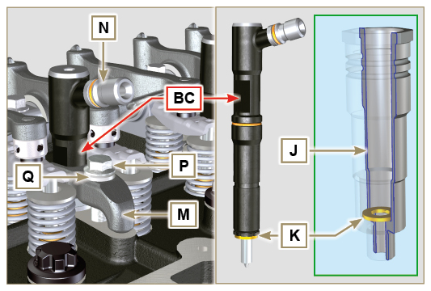  Fig 7.21
7.8.5 Pompa iniezione  Importante  - Prima di procedere allo smontaggio leggere attentamente il Par. 2.17 .  - La pompa iniezione non è riparabile.  - Eseguire le operazioni descritte dal punto 1 al 10 del Par. 6.1.5 .  - Svitare il dado S e rimuoverlo insieme alla rondella.  - Avvitare l'attrezzo ST_04 sull'ingranaggio R . | 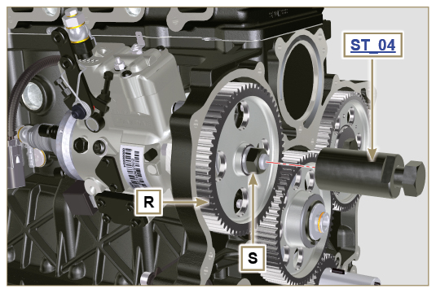  Fig 7.22
- Svitare le viti T  - Avvitare la vite U dell'attrezzo per separare la pompa iniezione S dall'ingranaggio comando pompa iniezione R . | 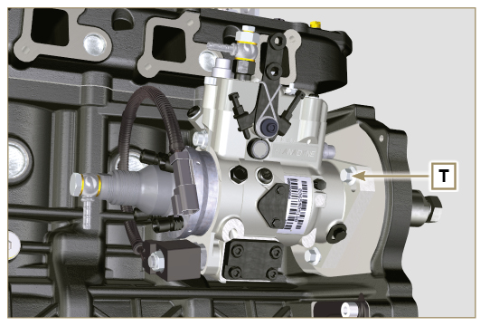  Fig 7.23  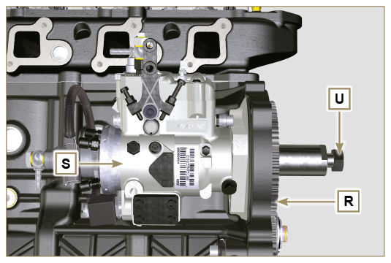  Fig 7.24
NOTA : Cliccare a fianco per riprodurre il video | https://www.youtube.com/embed/tQ9VHKF4u_0?rel=0
7.8.6 Filtro carburante ( )  NOTA: per lo smontaggio della cartuccia carburante, riferirsi alle operazioni 3 e 4 del Par. 6.7.1 .  - Svitare le viti V e rimuovere il supporto W . | 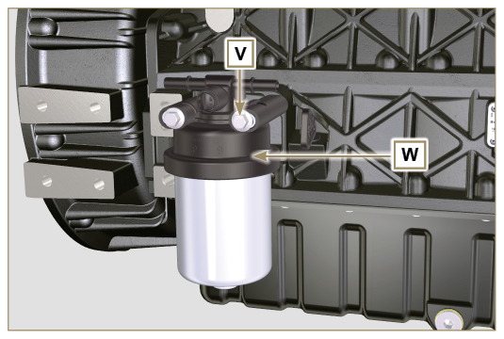  Fig 7.25

Smontaggio ingranaggi distribuzione
- Svitare la vite C e rimuovere l'ingranaggio albero a camme D.  - Rimuovere l'anello di fermo A e l'anello di spallamento B.  - Rimuovere l'ingranaggio intermedio L. | 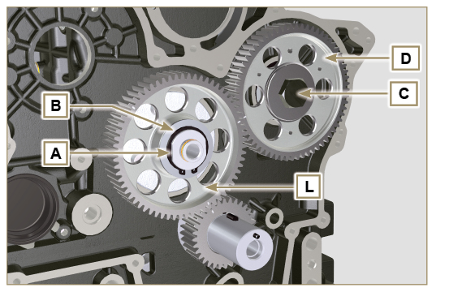  Fig 7.26
- Svitare le viti F e rimuovere il supporto ingranaggio intermedio G . | 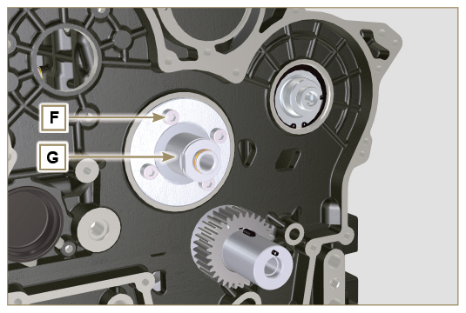  Fig 7.27

Smontaggio gruppo di flangiatura
7.10.1 Volano  Importante  - Lasciare montato l'attrezzo speciale ST_34 bloccaggio volano.  - Svitare solo la vite C situata verso l'alto.  - Inserire l'attrezzo ST_09 nella sede della vite C avvitandolo fino a battuta.  - Svitare le restanti viti D .  Pericolo  - Il volano E è molto pesante, porre particolare attenzione durante la fase di rimozione per evitarne la caduta, con gravi rischi per l'operatore.  - Rimuovere il volano E .  - Rimuovere l'attrezzo ST_09 .  - Rimuovere l'attrezzo ST_34 rappresentato in Fig. 7.1 . | 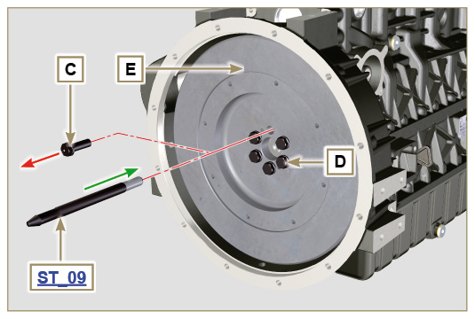  Fig 7.28
7.10.2 Campana di flangiatura  - Svitare le viti F e rimuovere la campana motore G .  Pericolo  - La campana G è molto pesante, porre particolare attenzione durante la fase di rimozione della stessa per evitarne la caduta con gravi rischi per l'operatore. | 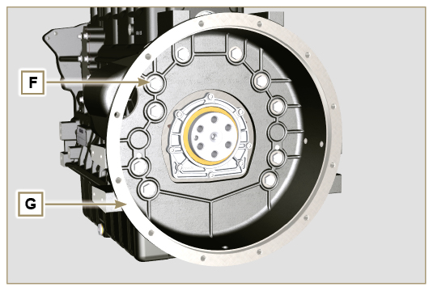  Fig 7.29

Smontaggio gruppo testa motore
7.11.1 Perno bilancieri  - Svitare le viti A .  - Rimuovere il gruppo perno bilancieri B . | 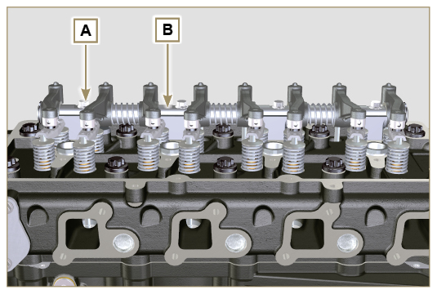  Fig 7.30
7.11.1.1 Bilancieri ( )  - Rimuovere l'anello di fermo C .  - Rimuovere gli anelli di spallamento D .  - Rimuovere i bilancieri E e le molle. | 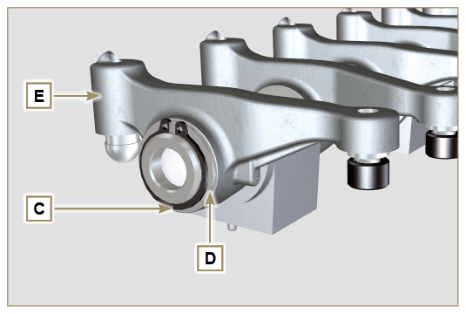  Fig 7.31
7.11.2 Aste e ponti valvole  - Rimuovere i cavallotti comando valvole H .  - Rimuovere le aste comando bilancieri L . | 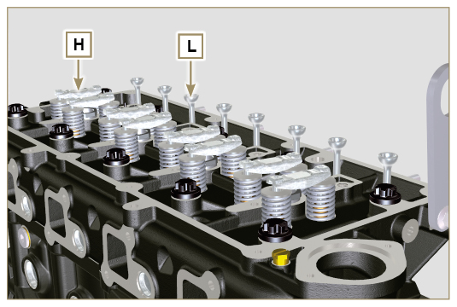  Fig 7.33
7.11.3 Testa motore  Importante  - I bulloni di fissaggio testa M devono essere tassativamente sostituiti dopo ogni smontaggio.  - Per il sollevamento testa motore Q utilizzare esclusivamente entrambi i golfari AE previsti da KOHLER (vedere Fig. 7.41 ).  - Durante la fase di rimozione della testa Q e successiveprocedure di smontaggio, controllo e montaggio, è necessario preservare da urti il piano di contatto W della testa Q e del nbasamento J.  - Svitare i bulloni M seguendo l'ordine indicato in figura.  - Rimuovere la testa motore Q .  - Rimuovere la guarnizione testa P . | 3 Cilindri  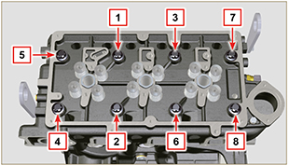  Fig 7.34a  4 Cilindri  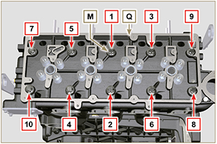  Fig. 7.34b  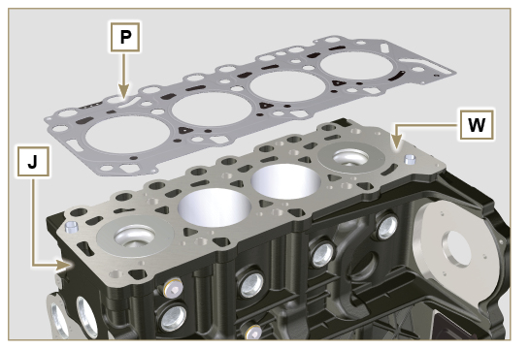  Fig 7.35
7.11.3.1 Valvole ( )  - Montare l'attrezzo ST_07 sulla testa Q fissandolo su uno dei fori per il fissaggio del cappello bilancieri.  NOTA: Cambiare il foro di fissaggio in base alla posizione delle valvole da smontare.  - Posizionare il percussore dell'attrezzo ST_07 sulla valvola interessata come mostrato in figura. | 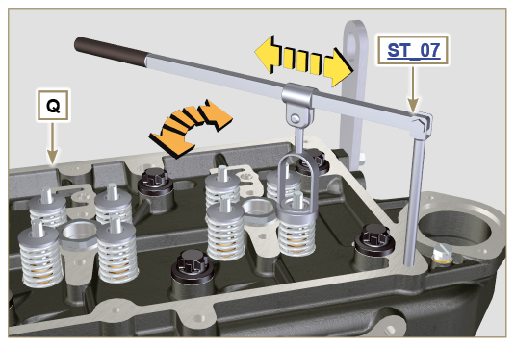  Fig 7.36
- Spingere la leva dell'attrezzo ST_07 verso il basso, in modo da abbassare i piattelli valvola S in direzione della freccia T , rimuovere i semiconi U tramite l'utilizzo di una calamita.  NOTA: Ripetere tutte le operazioni per tutte le valvole interessate. | 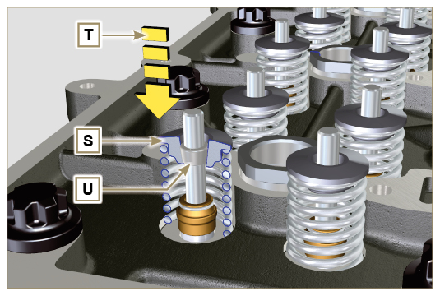  Fig 7.37
Importante  - Prima di procedere alla rimozione delle valvole, fare dei riferimenti sulla loro posizione di origine, al fine di evitare lo scambio di posizione delle stesse al montaggio se non sostituite.  - Rimuovere le valvole V . | 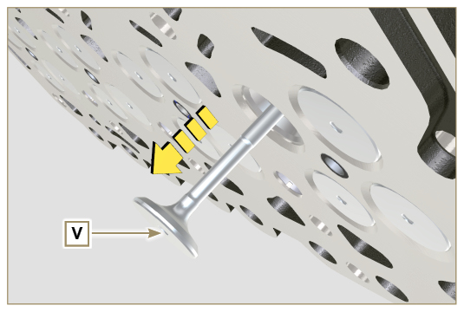  Fig 7.38
7.11.3.2 Canotti iniettore ( )  - Svitare e rimuovere i canotti Z dalla testa Q .  - Rimuovere le guarnizioni AA e AB . | 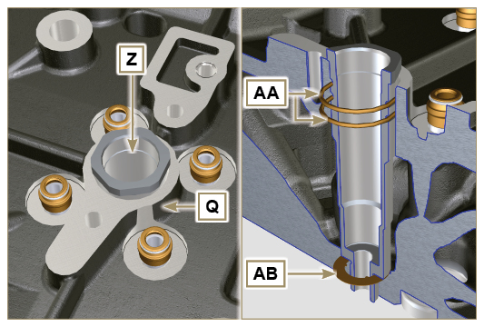  Fig 7.39
7.11.3.3 Guarnizioni stelo valvola ( )  - Rimuovere le guarnizioni AC . | 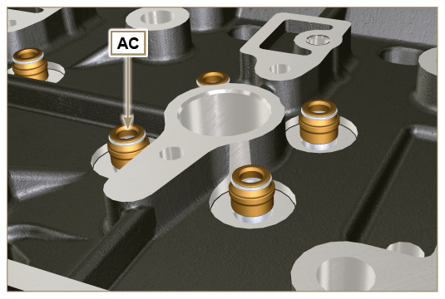  Fig 7.40
7.11.3.4 Golfari di sollevamento ( )  - Svitare le viti AD e rimuovere i golfari AE .  - Effettuare un accurato lavaggio alla testa motore Q . | 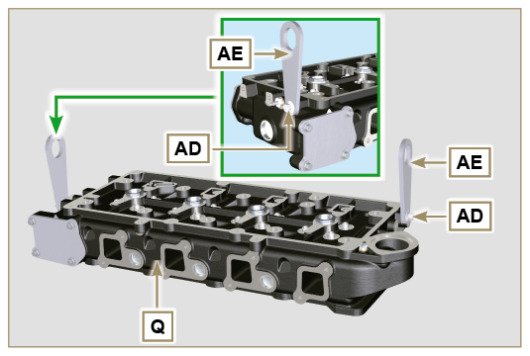  Fig 7.41

Smontaggio gruppo coppa olio
7.12.1 Coppa olio  - Svitare le viti A .  - Rimuovere la coppa olio B inserendo una lamina nelle zone indicate con la freccia AA . | 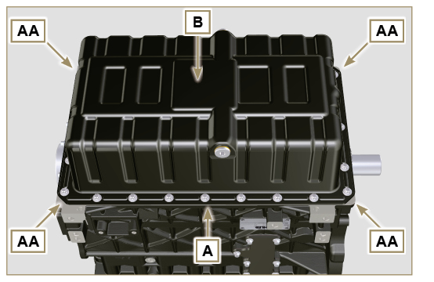  Fig 7.42
7.12.2 Tubo aspirazione olio  - Svitare le viti C e rimuovere il tubo olio D . | 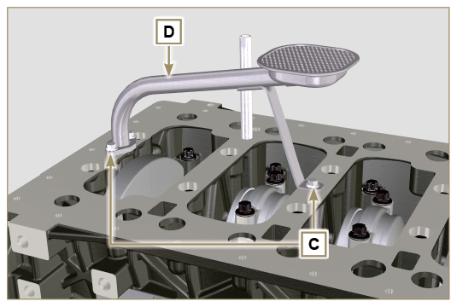  Fig 7.43
7.12.3 Tubo vapore olio ( )  - Svitare il tubo E e rimuoverlo. | 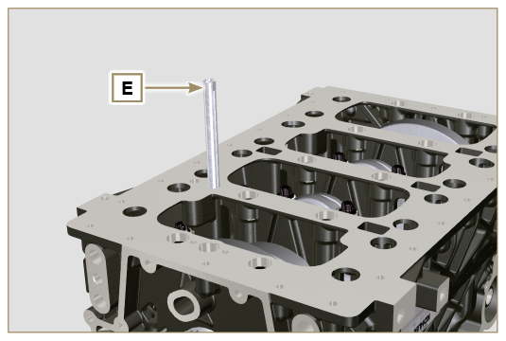  Fig 7.44

Smontaggio blocco motore
7.13.1 Flangia guarnizione albero a gomito  - Svitare le viti A .  - Rimuovere la flangia B e la guarnizione C . | 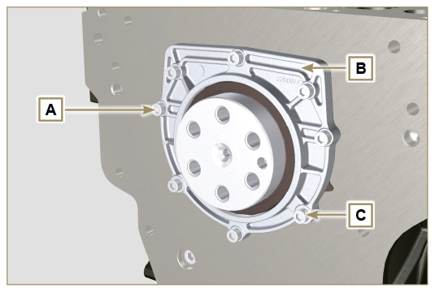  Fig 7.45
7.13.2 Gruppo pistone / biella  Importante  - Eseguire dei riferimenti numerici (n° cilindro) sulle bielle, sui cappelli di biella F1 , sui pistoni e sugli spinotti, per evitare che i componenti non sostituiti vengano inavvertitamente scambiati tra di loro in fase di montaggio e provocare il mal funzionamento del motore.  - I riferimenti sulla biella M e cappello F1 devono essere eseguiti solo su un lato in corrispondenza di K1 e K2 come illustrato in Fig. 7.46a.  - Avvitare a battuta la vite AM .  - Svitare le viti E1 e rimuovere i cappelli di biella F1 . | 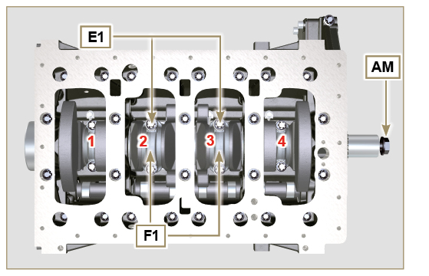  Fig 7.46
NOTA : l'accoppiamento del cappello F1 sulla biella può essere con spine di centraggio ( Fig. 7.46b ) o fratturate ( Fig. 7.46c - senza spine di centraggio).  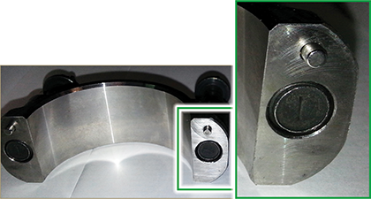  Fig. 7.46b  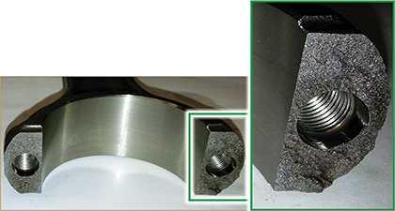  Fig. 7.46c | 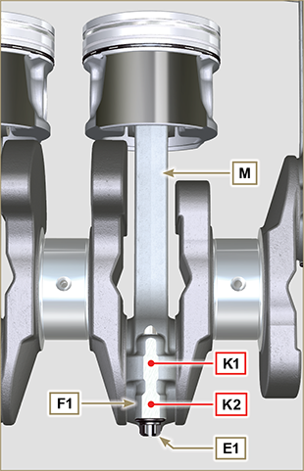  Fig 7.46a
- Sfilare il gruppo biella - pistone in posizione 2 e 3 esercitando una pressione manuale sulla testa di biella L in direzione delle frecce AK .  - Riaccoppiare i cappelli testa di biella L con il proprio gruppo pistone biella M .  - Agire sulla vite AM e ruotare l'albero a gomiti di 180°.  - Ripetere i punti da 2 a 5 per lo smontaggio del del gruppo biella - pistone in posizione 1 e 4 . | 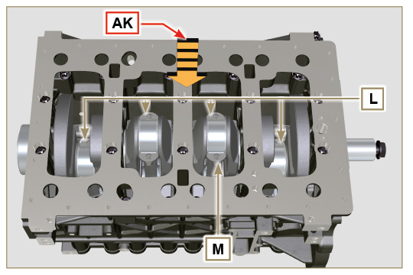  Fig 7.47
Avvertenza  - I semicuscinetti di biella Z , costruiti in materiale speciale, devono essere tassativamente sostituiti ad ogni smontaggio onde evitare il grippaggio. | 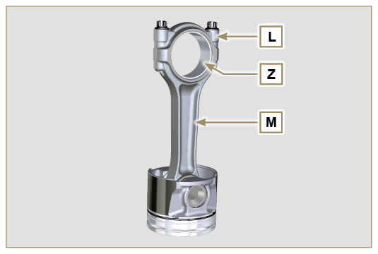  Fig 7.48
7.13.3 Semi-basamento inferiore  3 CILINDRI  - Svitare le viti di fissaggio E e F seguendo l'ordine indicato in figura.  - Rimuovere il semi-basamento inferiore D e riporlo in un recipiente adatto per il lavaggio. | 3 Cilindri  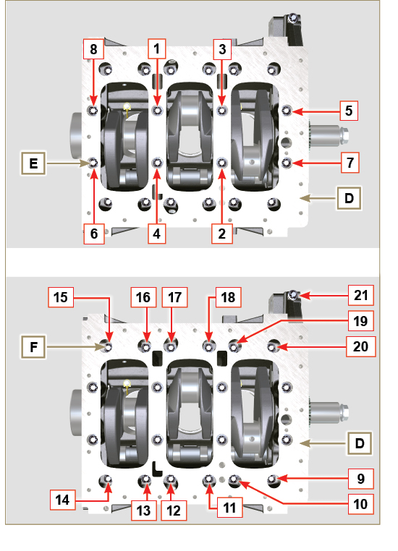  Fig 7.49
4 CILINDRI  - Svitare le viti di fissaggio E e F seguendo l'ordine indicato in figura.  - Rimuovere il semi-basamento inferiore D e riporlo in un recipiente adatto per il lavaggio. | 4 Cilindri  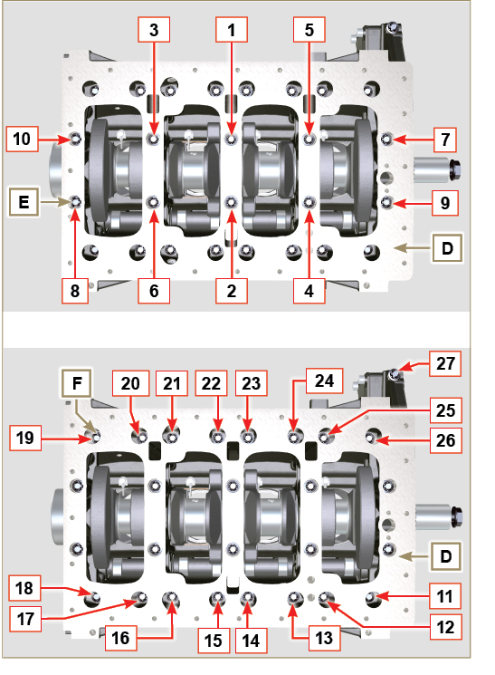  Fig 7.50
7.13.4 Albero a gomiti  Rimuovere:  - L'albero a gomiti G .  - I due semianelli di spallamento H . | 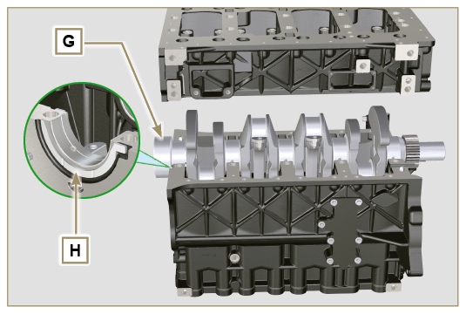  Fig 7.51
7.13.5 Pistone ( )  - Smontare l’anello di fermo N .  - Sfilare lo spinotto P per separare il pistone Q dalla biella R .  Importante  - Se non sostituiti, mantenere abbinati i componenti (biella - pistone - spinotto) tramite l'utilizzo di riferimenti al fine di evitare lo scambio degli stessi al montaggio. | 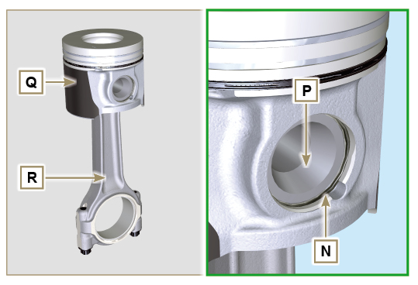  Fig 7.52
7.13.5.1 Segmenti ( )  - Rimuovere i segmenti S . | 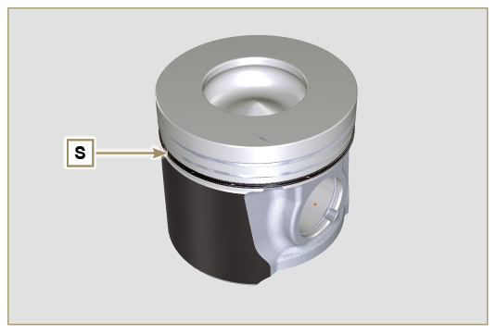  Fig 7.53
7.13.6 Coperchio chiusura vano sfiato ( )  - Svitare le viti AE e rimuovere il coperchio AF . | 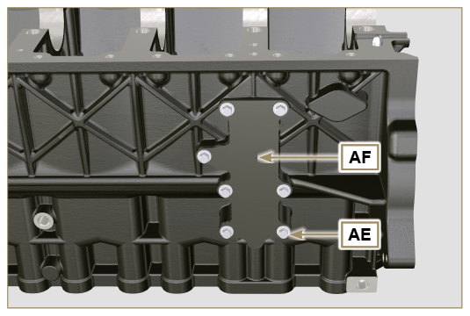  Fig 7.54
7.13.7 Albero a camme  - Rimuovere l'anello di fermo V .  - Sfilare dalla sua sede l'albero a camme W dal basamento superiore AB . | 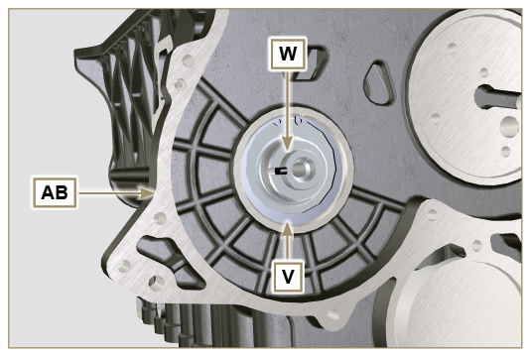  Fig 7.55
7.13.8 Punterie albero a camme  - Rimuovere le punterie AA dal semi-basamento superiore AB con una calamita. | 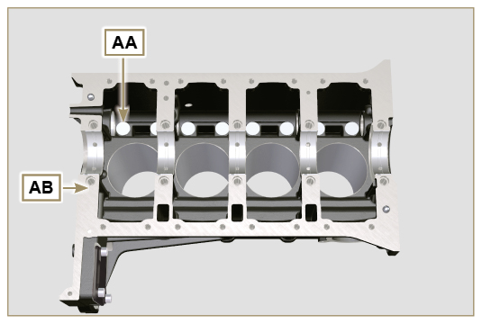  Fig 7.56
7.13.9 Bronzine di banco  - Rimuovere le bronzine di banco AC dal semi-basamento superiore AB .  Importante  - Essendo i semicuscinetti di banco AC , costruiti in materiale speciale, devono essere tassativamente sostituiti ad ogni smontaggio per evitare il grippaggio. | 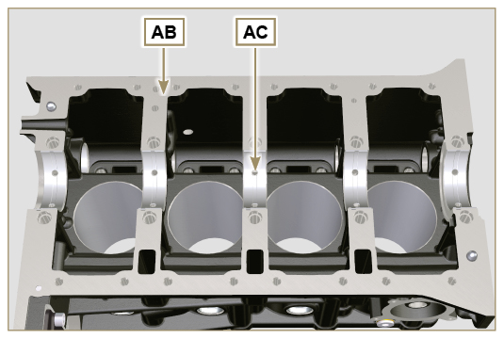  Fig 7.57
- Rimuovere le bronzine di banco AF dal basamento inferiore D . | 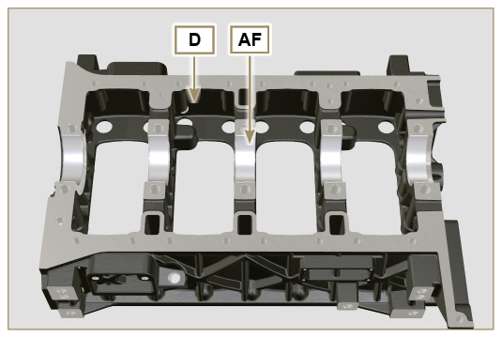  Fig 7.58
7.13.10 Coperchio 3 ª PTO ( )  - Svitare le viti AG .  - Rimuovere il coperchio AH e la guarnizione AL . | 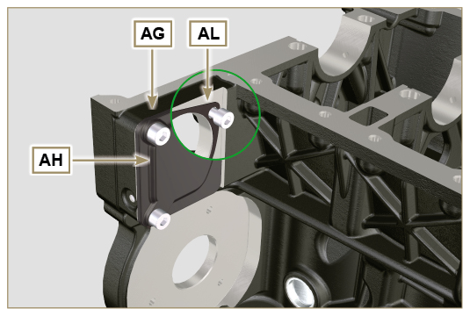  Fig 7.59

